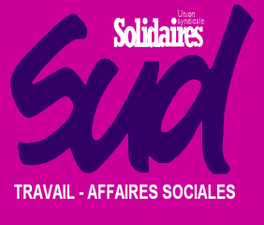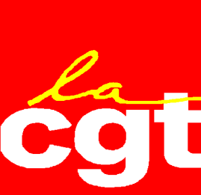**Les organisations syndicales du Ministère du Travail**



**PREAVIS DE GREVE**

**Notre collègue Laura PFEIFFER, inspectrice du travail est citée à comparaitre devant le tribunal correctionnel pour n’avoir fait que son travail.**

**Pour défendre l’indépendance de l’Inspection du Travail.**

**Pour la protection des fonctionnaires dans l’exercice de leurs fonctions et l’abandon des poursuites.**

**Les organisations syndicales CGT SNTEFP, SNUTEFE-FSU – SUD Travail solidaires - CNT ministère du Travail et FO TEFP déposent un préavis de grève pour la journée du 5 juin 2015.**

**Elles demandent au Ministre du Travail**

*- le soutien public, ferme et entier de M. Rebsamen à notre collègue Laura Pfeiffer ;*

*- la condamnation publique des agissements de l’entreprise TEFAL à l’encontre de notre collègue ;*

*- qu’il se prononce pour l’abandon des poursuites pour recel et violation du secret professionnel :*

*- le rappel public du principe d’indépendance des agents de contrôle par M. Rebsamen ;*

*- qu’il adresse un courrier à Mme Taubira, Ministre de la Justice, garde des Sceaux, condamnant les déclarations publiques à la presse du Procureur d’Annecy qui voit dans ce procès l’occasion « d’un rappel à l’ordre pour [notre] corps…» et « …une occasion de faire le ménage » à l’inspection du travail !*

*- La protection fonctionnelle immédiate pour Laura ;*

*- La reconnaissance des arrêts de travail de Laura comme accidents de service »*

Paris, le 23 mai 2015

**Pour les organisations signataires,**

**Martine CORNELOUP,**

Secrétaire nationale CGT SNTEFP